Aminox - 高品质绒毛的保证 - 静电植绒用绒毛着电活化方案

植绒产品在汽车内饰中的应用

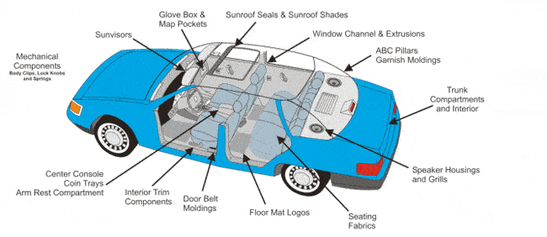

世界植绒业始于20世纪30年代的德国，目前主要分布在德国、美国、以色列、日本、韩国、中国及中国台湾，其中中国产量约占全球5%左右。从应用领域来看：家居装璜34%，汽车内饰23%，地毯17%，包装8%，服装面料5%，其他方面占13%。从产品档次来看：欧美的静电植绒水平居世界领先地位，产品主要用于装饰面料，产品属于中高档；而中国大陆植绒产品几乎单一的用于服装面料并且属于中低档次。植绒行业领域非常广阔，代表性的行业：

1、家居行业：地毯，窗帘，床单，抱枕，墙纸等。

2、汽车行业：汽车橡胶密封条、汽车内饰塑料件等。

3、包装行业：首饰盒、酒盒、眼镜盒、高档证件表皮、箱包等。

4、其它行业：摩托车头盔、挂衣架、防火门、保险柜、灯具、各种材质的衣架等。

静电植绒工艺（Electrostatic Flocking Process）简易图

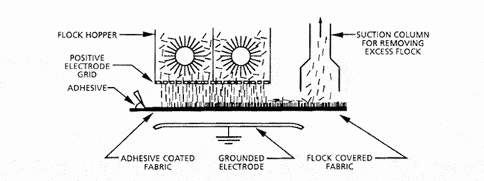

植绒的主要原材料有绒毛，基材和粘合剂三大类。绒毛的导电性要控制在一定的范围内，若导电性能过差，绒毛所带电量小，所受电场力也小，那么绒毛的植绒牢度和插入粘合剂的数量就少；绒毛的整齐度直接影响绒毛表观质量，长度补齐会造成电场畸变，破坏绒毛垂直植入，影响植绒密度形成斑点；同样绒毛的分散性差，会使植绒密度分布不均，牢度降低，绒面难看，造成疵点。所以，绒毛的特性直接影响植绒织物的质量。

京雁纺织在各种绒毛（包括粘胶，尼龙，腈纶等）的着电处理过程中拥有丰富的产品线和现场生产经验，特别是表面比电阻高，难以导电的尼龙和腈纶绒毛。经过处理（一浴多步法或者两浴多步法），可获得优异电荷传导性和、分散性飞升性好，容易松散流畅，颜色光亮（特别是深黑，消光且不发乌），手感干爽蓬松和亲水性极佳的绒毛材料。该方案能提高绒毛处理企业产品竞争力，提升下游植绒厂的植绒产品品质。欲了解更多的方案信息，请致电我们。

产品信息

Aminox® - 绒毛软化活化用处理剂，着电处理剂。

Fransden® - 植绒用粘合剂，丙烯酸树脂乳液，不同玻璃化温度Tg，不同手感需求。

